https://www.sslshopper.com/ssl-converter.html

https://www.sslforfree.com/

sslforfree证书转iis pfx格式
1.将CA Bundle合并到Certificate成一个文件

2.打开https://ssl4less.eu/ssl-tools/convert-certificate.html
选择Current type:PEM
选择Change for:PFX
设置密码Set key password:qq123456

3.得到.pfx文件，完成

windows2012+iis8配置https

(1)证书导入

•开始-〉运行-〉MMC；

•启动控制台程序，选择菜单“文件"中的"添加/删除管理单元”->“添加”，从“可用的独立管理单元”列表中选择“证书”->选择“计算机帐户”；

•在控制台的左侧显示证书树形列表，选择“个人”->“证书”，右键单击，选择“所有任务"-〉"导入”,根据"证书导入向导”的提示，导入PFX文件（此过程当中有一步非常重要：“根据证书内容自动选择存储区”）。安装过程当中需要输入密码为您当时设置的密码。导入成功后,可以看到如图所示的证书信息。

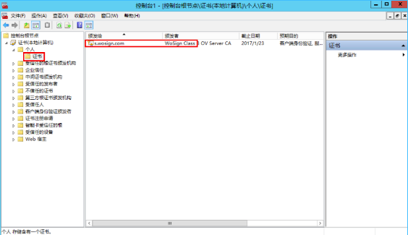

(2)分配服务器证书

•打开IIS8.0管理器面板,找到待部署证书的站点,点击“绑定”，如图。

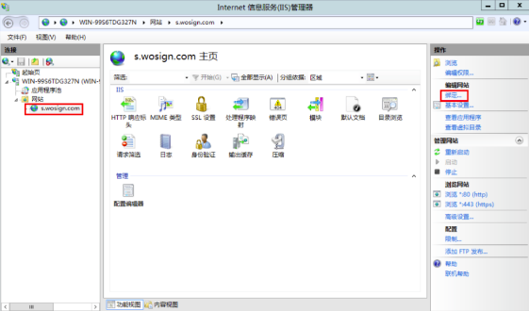

•设置参数

选择“绑定”->“添加”->“类型选择https”->“端口443”->“ssl证书【导入的证书名称】”->“确定”,SSL缺省端口为443端口(请不要随便修改。如果您使用其他端口如:8443,则访问时必须输入:https://www.domain.com:8443)。如图

